Start буюу цонх дараад Contol Panel Network Connections Эхлээд та компьютерынхоо сүлжээ тохируулна.

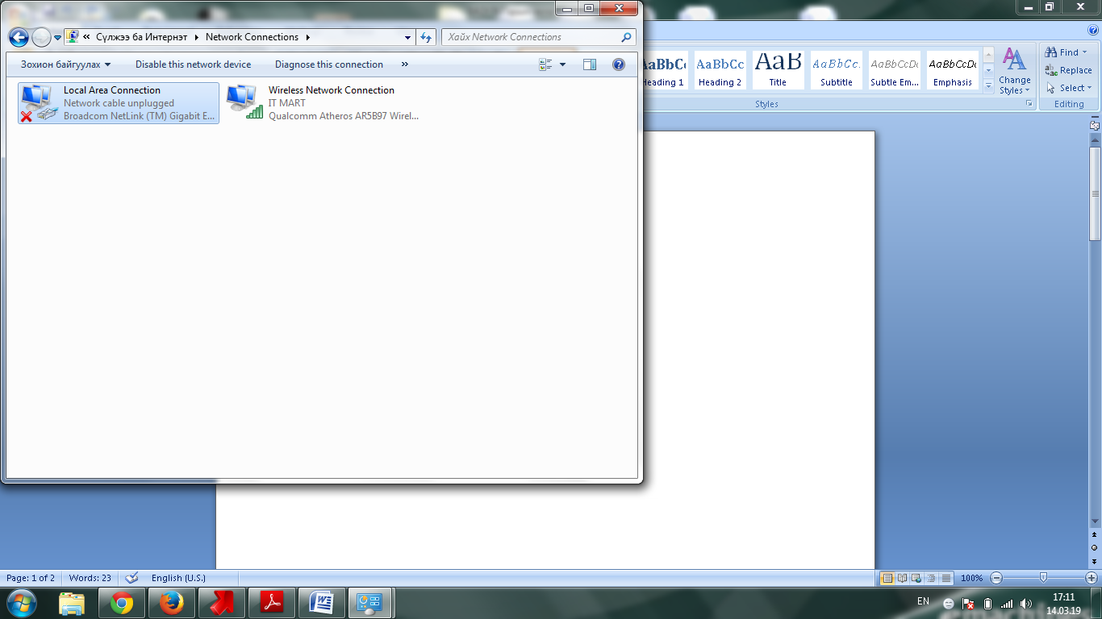

Энэ харагдаж байгаа Local Area Connection дээр 2 дарна хулганаараа

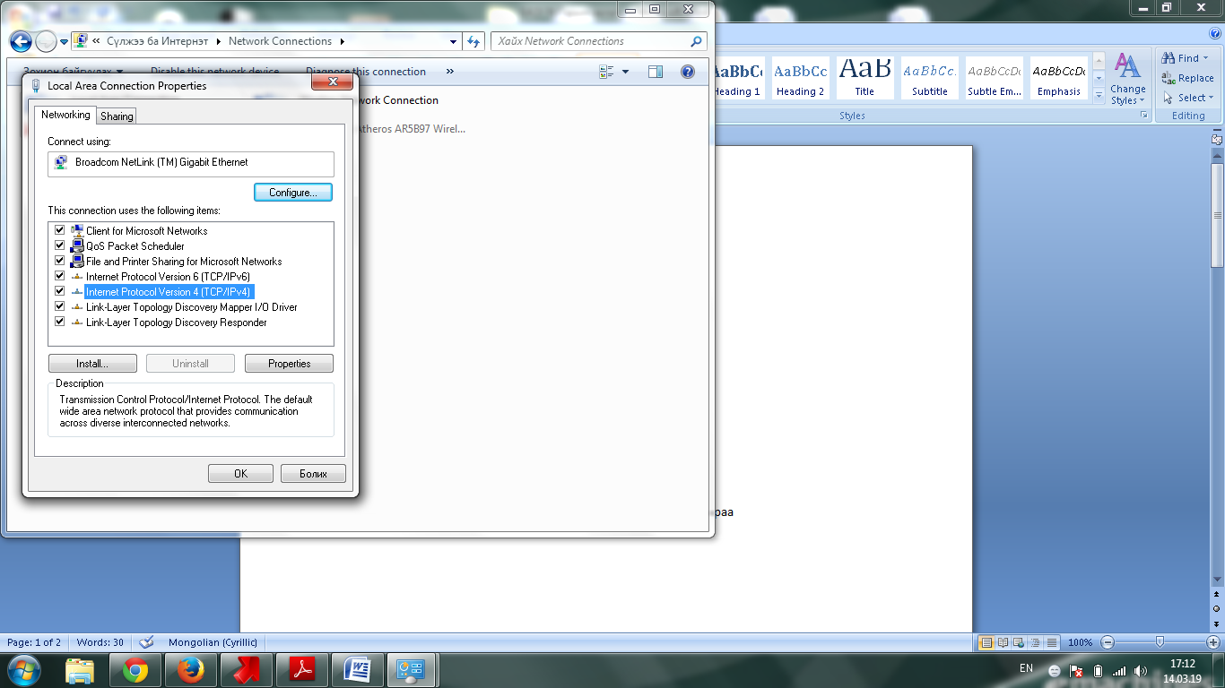

Internet protocol version дээр дарна.

Ийм цонх гарч ирнэ. Тэгээд сүлжээний хаяглалтаа бичиж өгнө.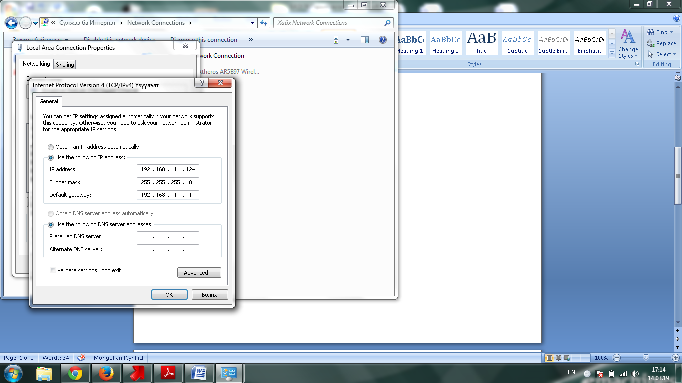

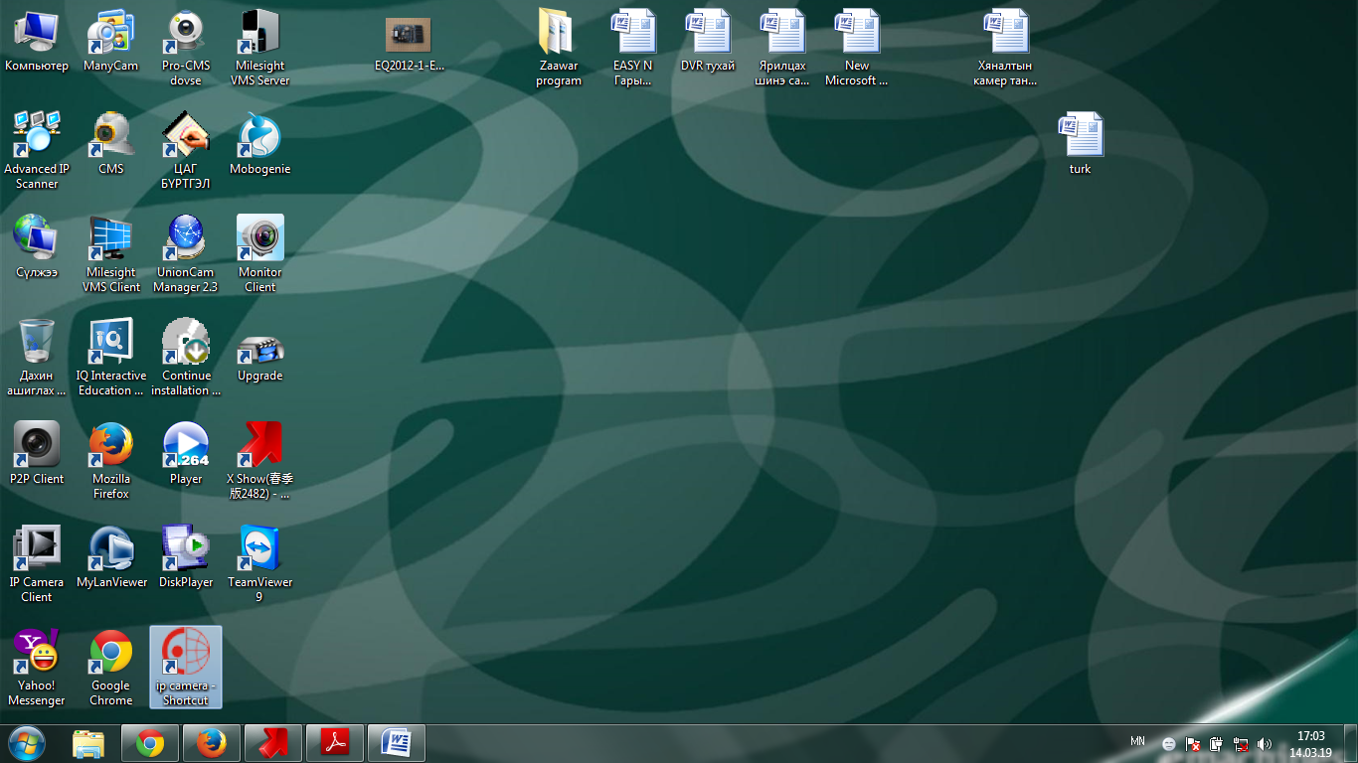 Эхлээд камераа орж байгааг нь шалгана. Энэ программаар

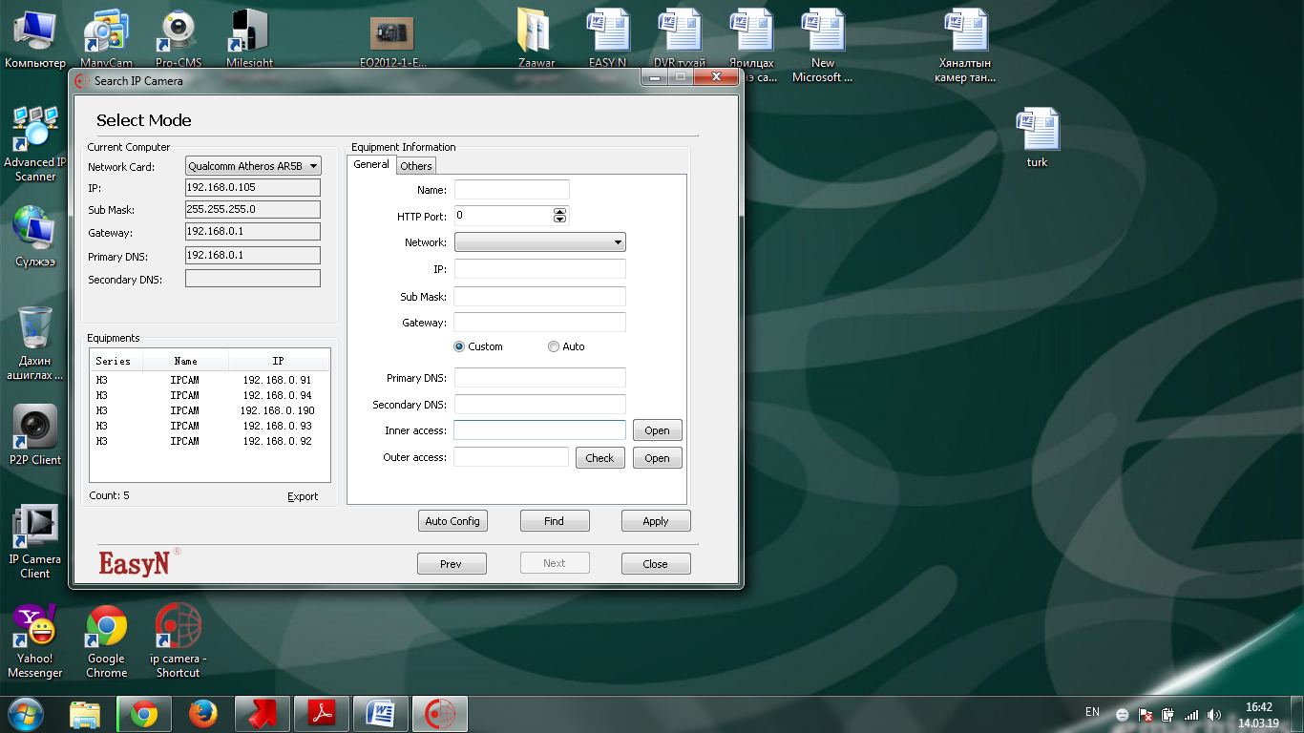

Орж байгаа тохиололд дээд талын зурагтай адил харагдана.

Хэрэв орж ирэхгүй бол FIND-ыг дарна.

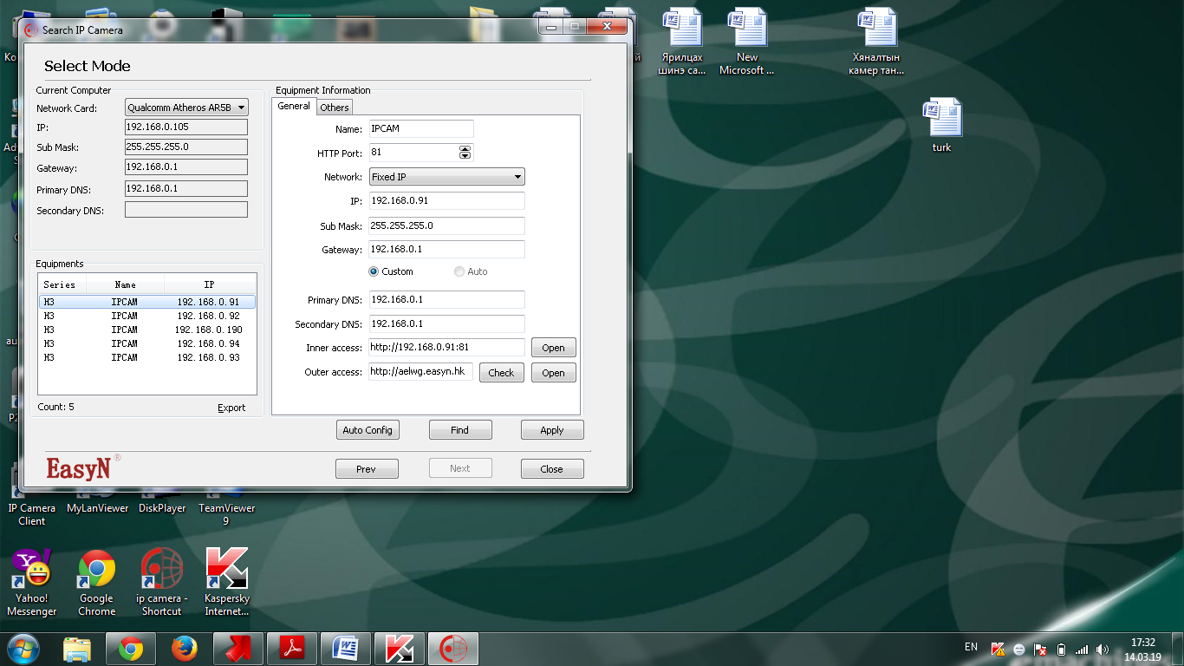

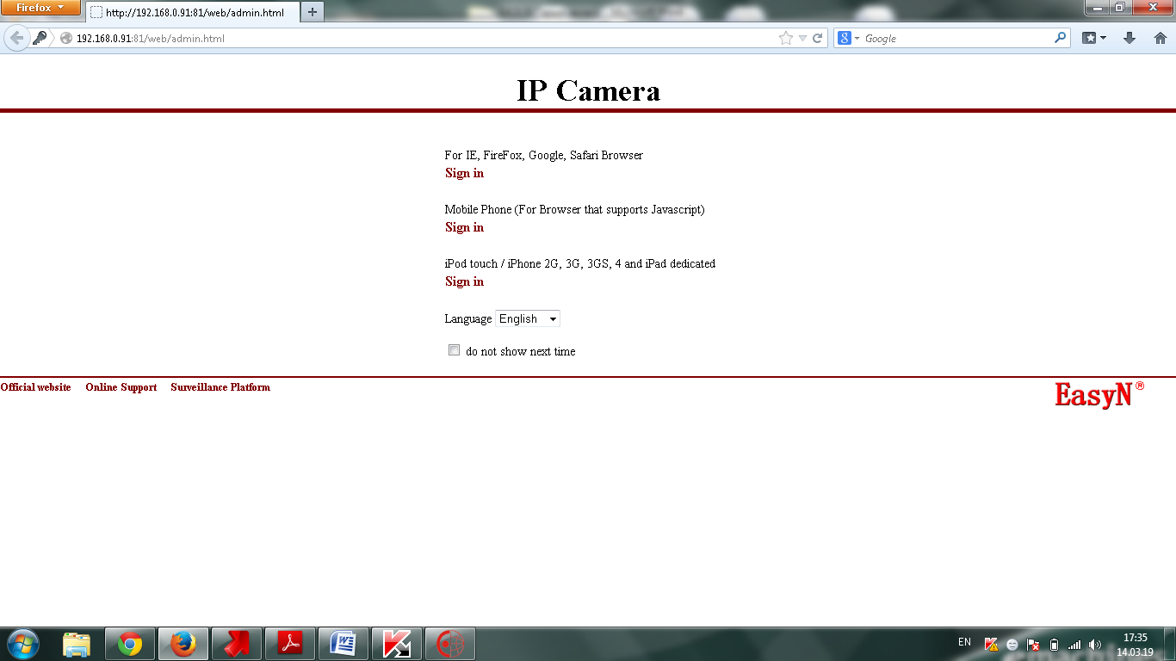Open дарж вэб хуудасруу шилжиж харна. Тохиргоо болон бусад горимыг хийнэ. Нэвтрэх нууц нэр: admin, нууц үг: admin

Google болон Firefox –оор нэвтэрч тохиргоо болон харна.

Утас болон Tablet itouch-н дээр харья гэвэл доод талын 2ын аль нэгэн дээр л дарахад хангалттай.

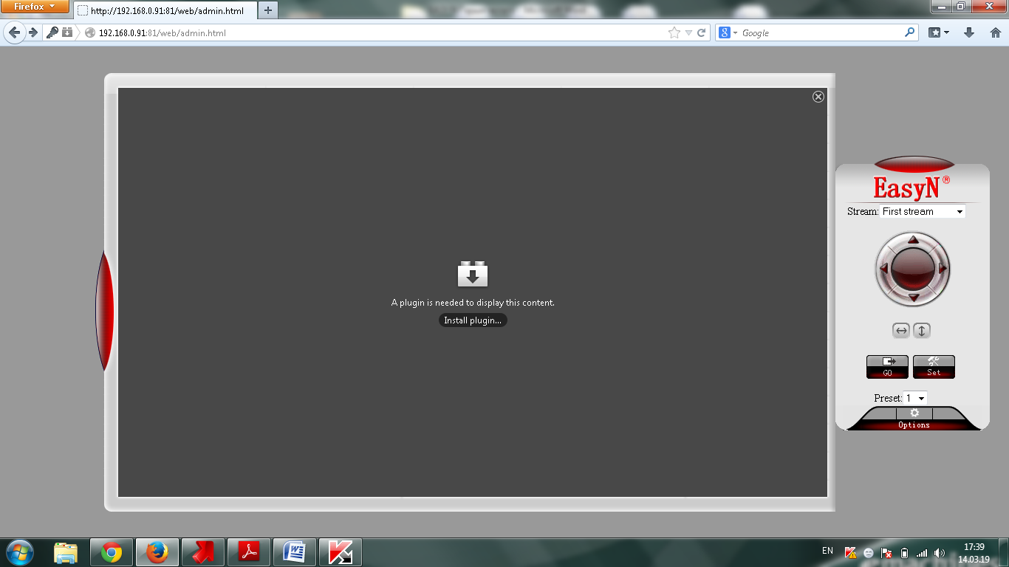

Options-руу дараад тохиргоогоо хүссэнээрээ өөрчилж болно.

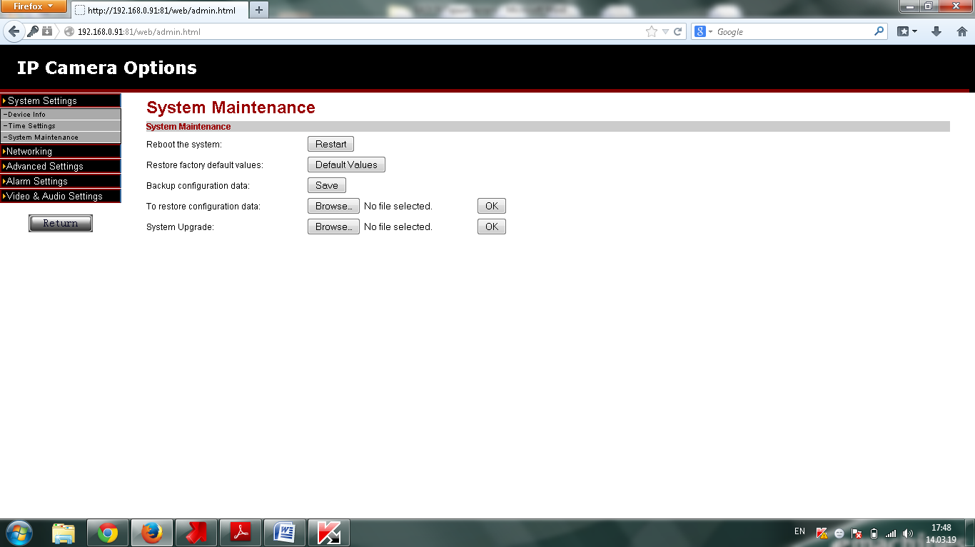Үндсэн тохиргооний цэс болон үзүүлэлт ингэж харагдана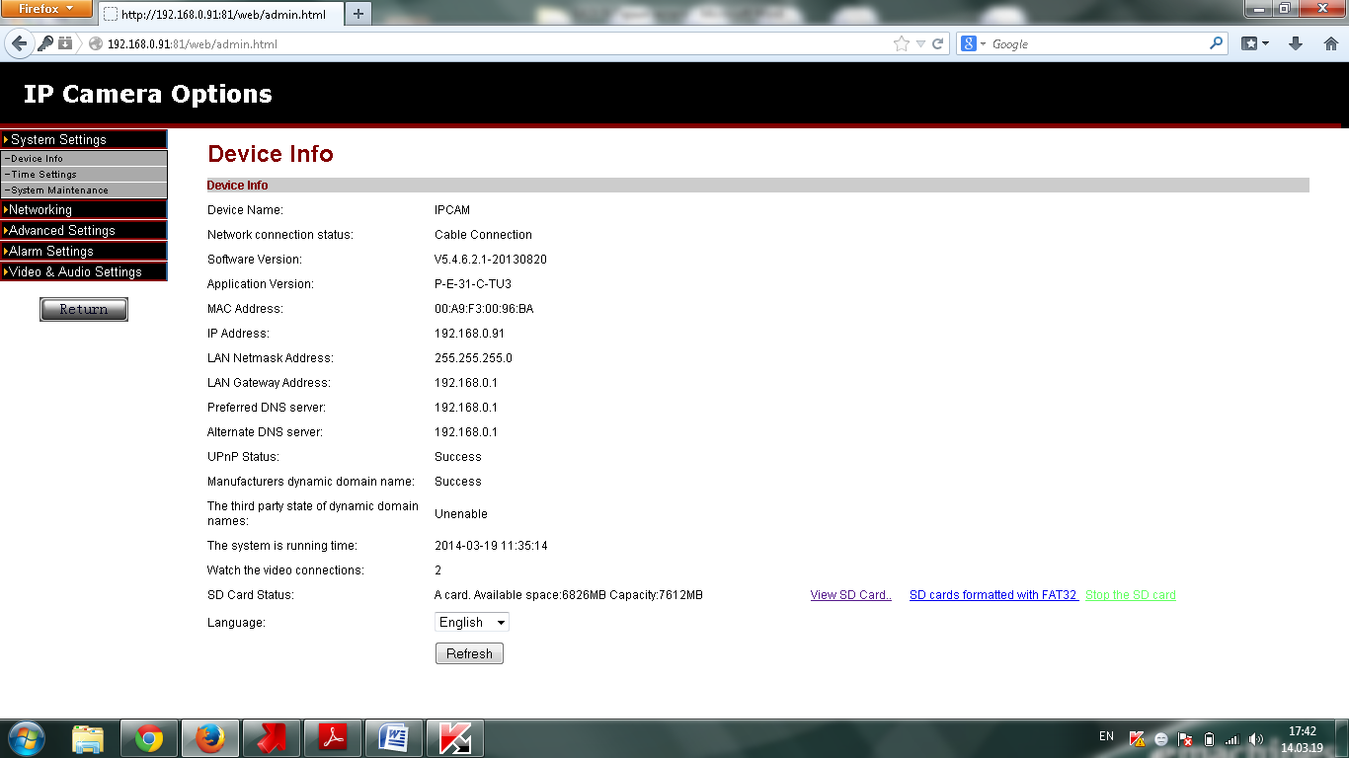.

Он сар тохируулах бол time settings­­­­­

Камераа үйлдвэрийн анхны тохиргоонд оруулах бол Defaul Values

Системыг сайжруулах бол System Upgrade дээрээ датагаа оруулаал ОК дарна

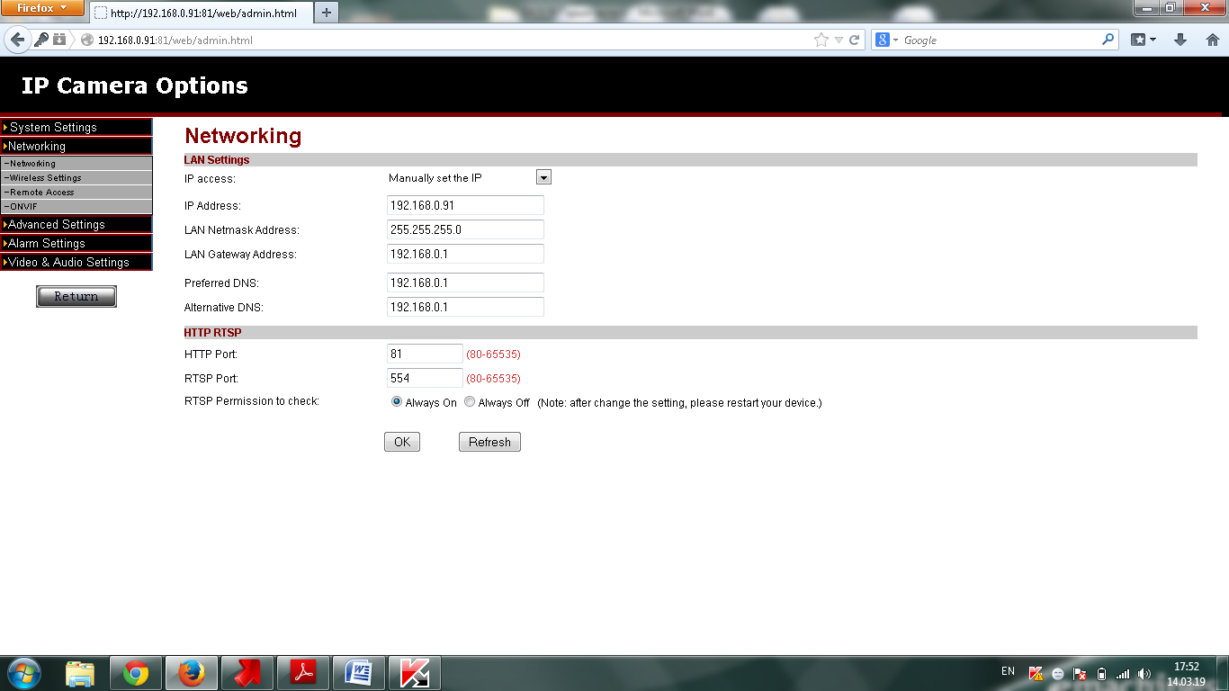 Сүлжээний тохиргоог хийх

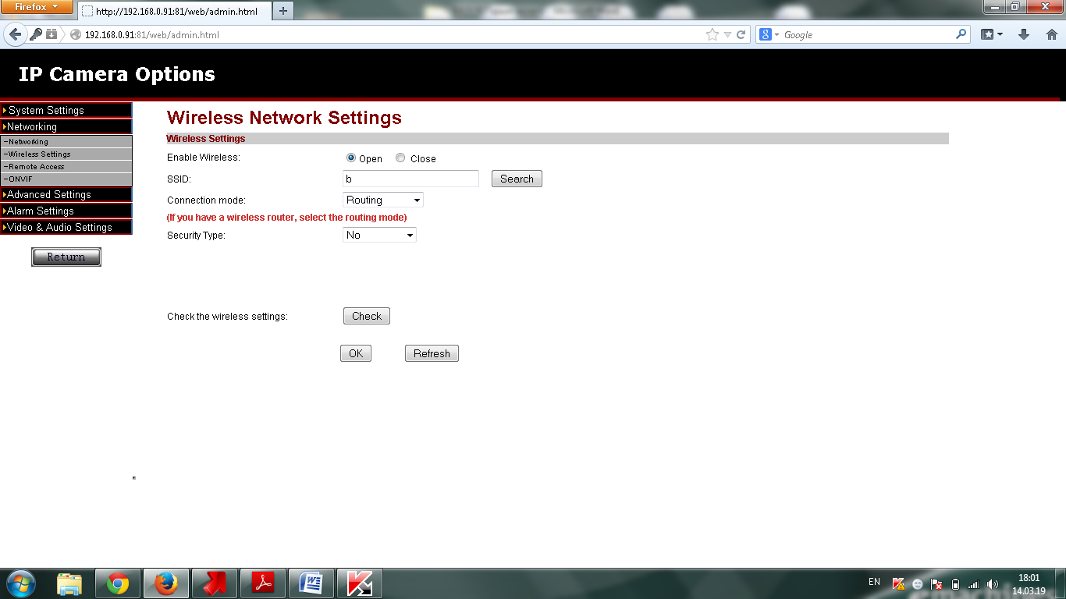IP address дээр өөрийн дурын IP-бичиж болно.Жишээ нь 192.168.0.91 гэх мэт. Мөн Gateway буюу Router-ыг LAN GATEWAY 192.168.0.1 дээр бичиж өгнө.

Wireless буюу утасгүй холбох тохиргоо

Search дээр дарж ROUTER wireless цацагч төхөөрөмжтэй хайж холболт хийнэ.

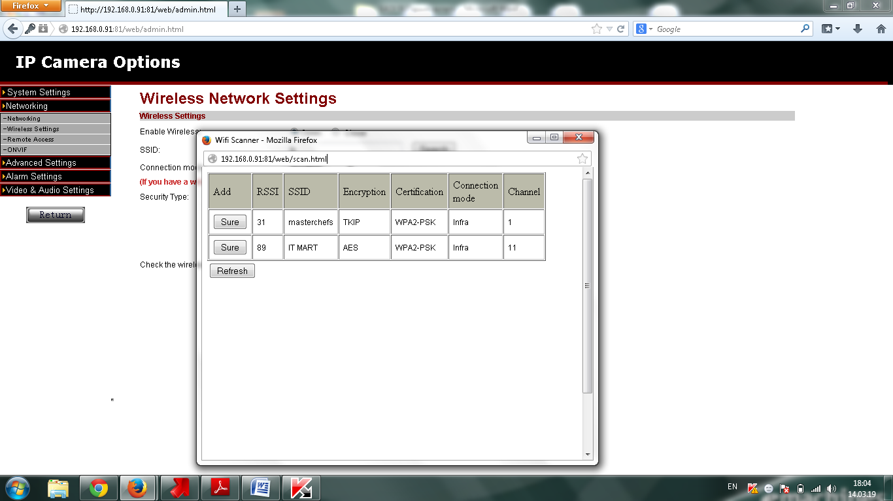

Sure гэснийг дарж холбогдоно.

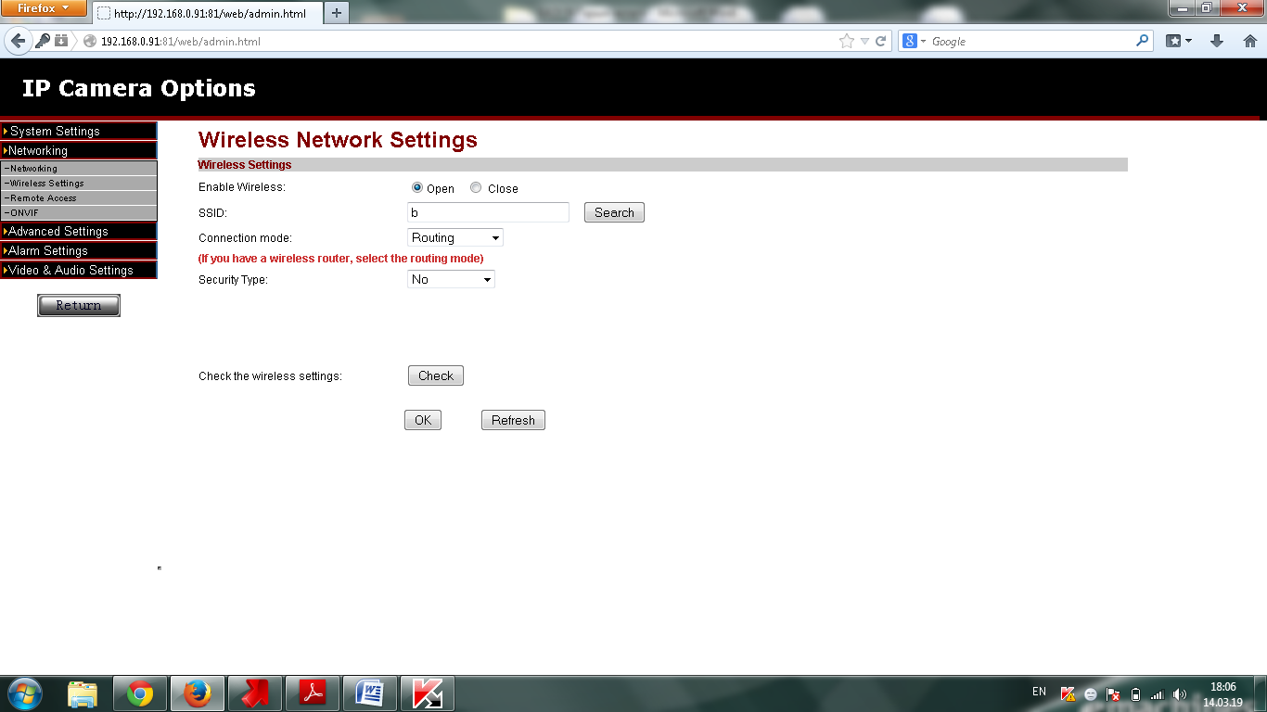

Холбогдсоны дараагаар check хийж 30 секундын дараа ок дараад утасгүй wireless холболт үүснэ.

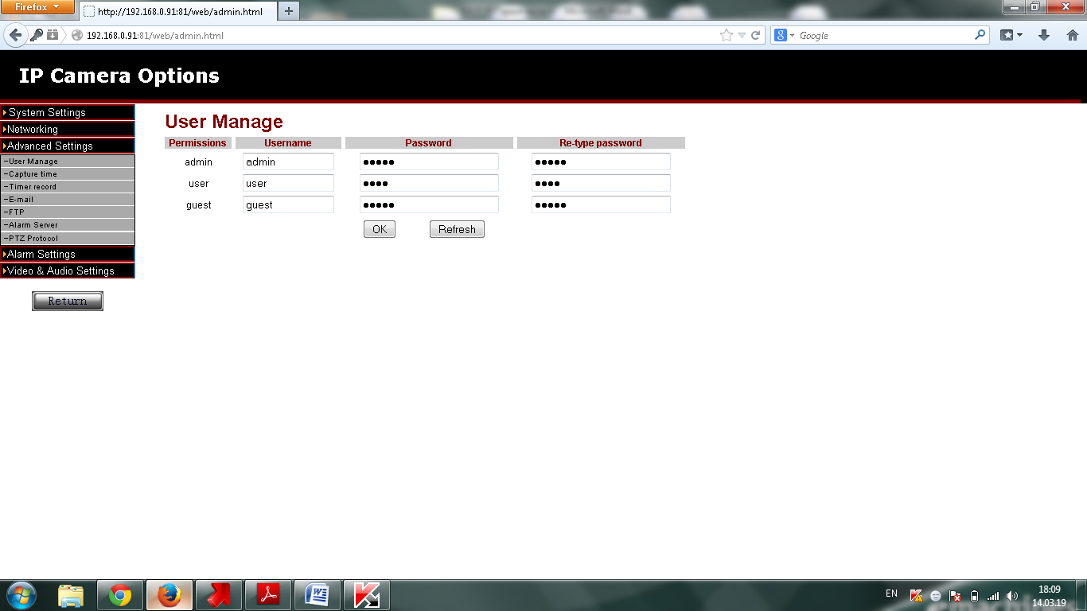

Хэрэглэгчийн нууц үг болон нэрийг USER MANAGE- цэснээс солино.

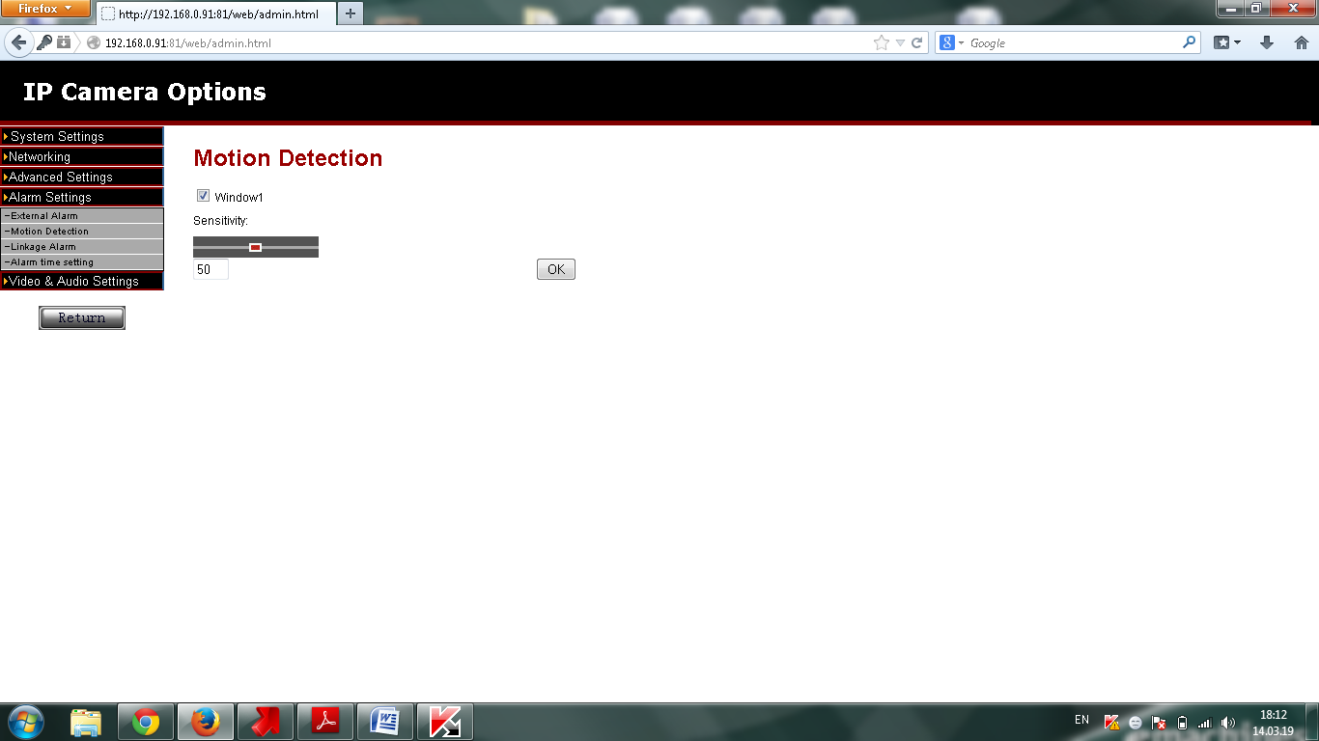Хөдөлгөөн мэдрэгчийг Alarm settings цэсний Motion Detection –лүү орж идэвжүүлнэ.

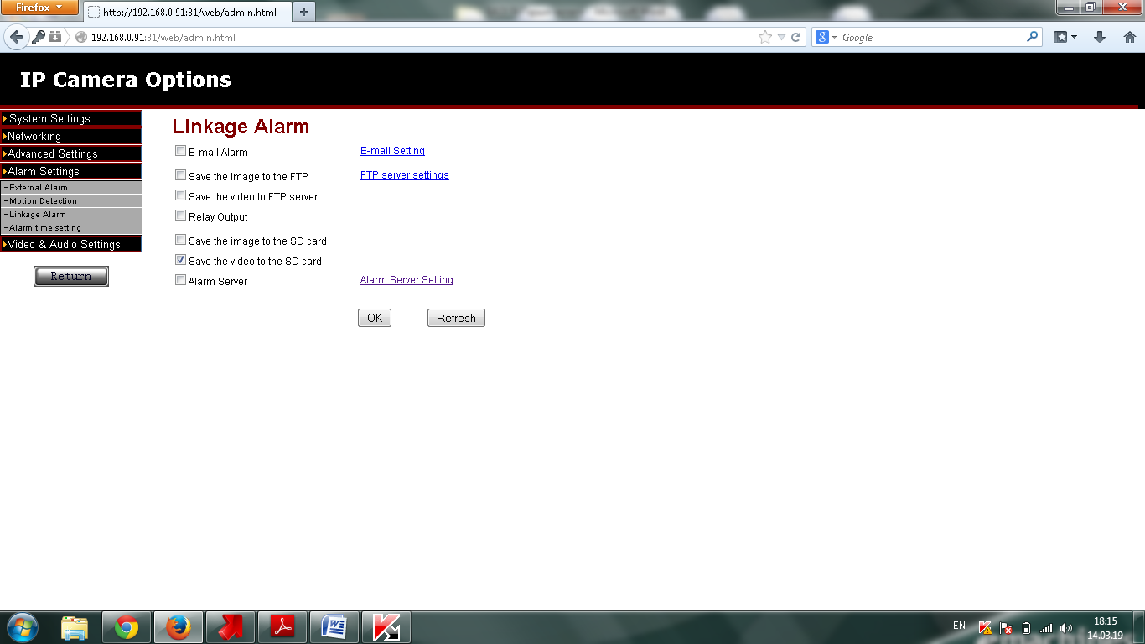Зөвхөн хөдөлгөөн гарсан үед бичлэг хийх

Alarm Settings-Linkage Alarm

Save the video to the SD card бичлэгийг хадгалахыг сонгож өгнө.

Дүрс болон дууны тохиргоо – VIDEO AND AUDIO SETTINGS

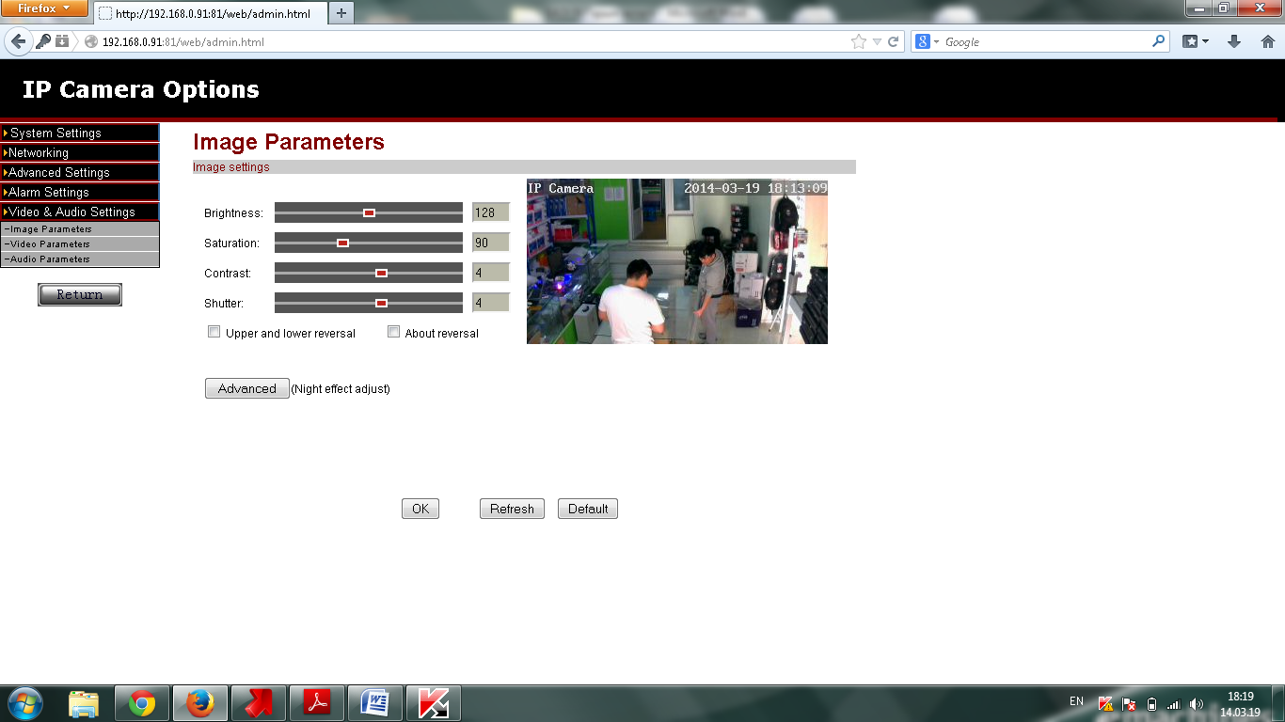

Image parameters нягтрал, дүрс өнгөний ялгаралыг эндээс тохируулна.

Камераа эсрэг урвуу харуулах гэвэл Upper and lower reversal гэснийг сонгож өгнө. \

Харагдах хэмжээг тохируулах VIDEO SETTINGS

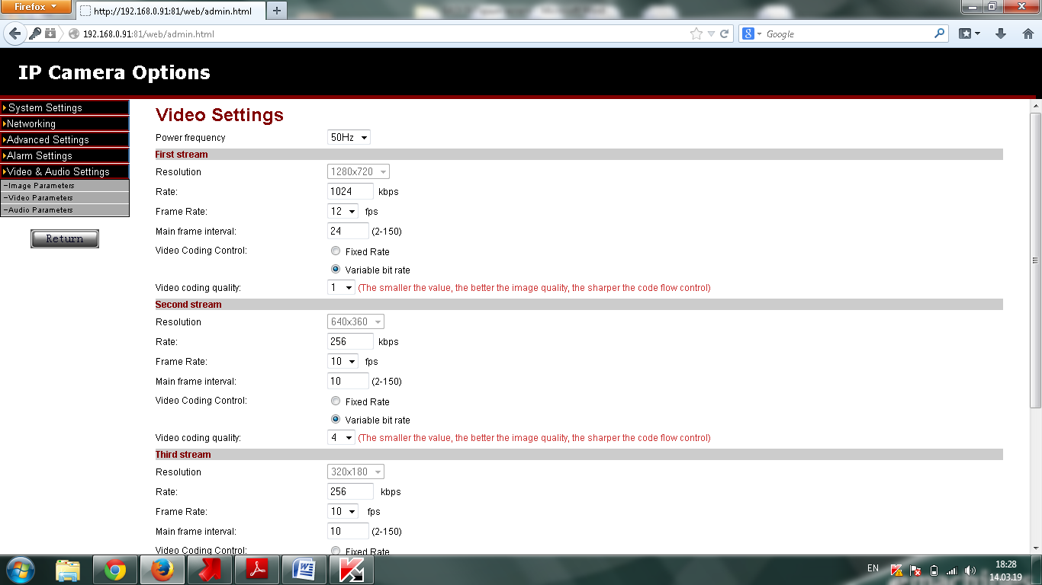

Гар утсан дээрээс үзье гэвэл <http://p1.easyn.com-> руу хандаж программыг татаж авна. Өөрийн гар утасны маркед тохируулан татна.

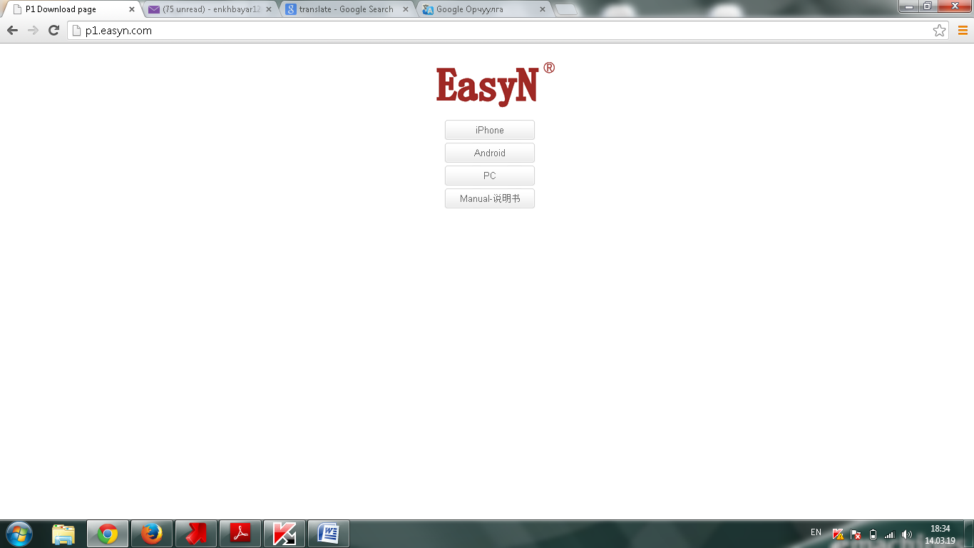

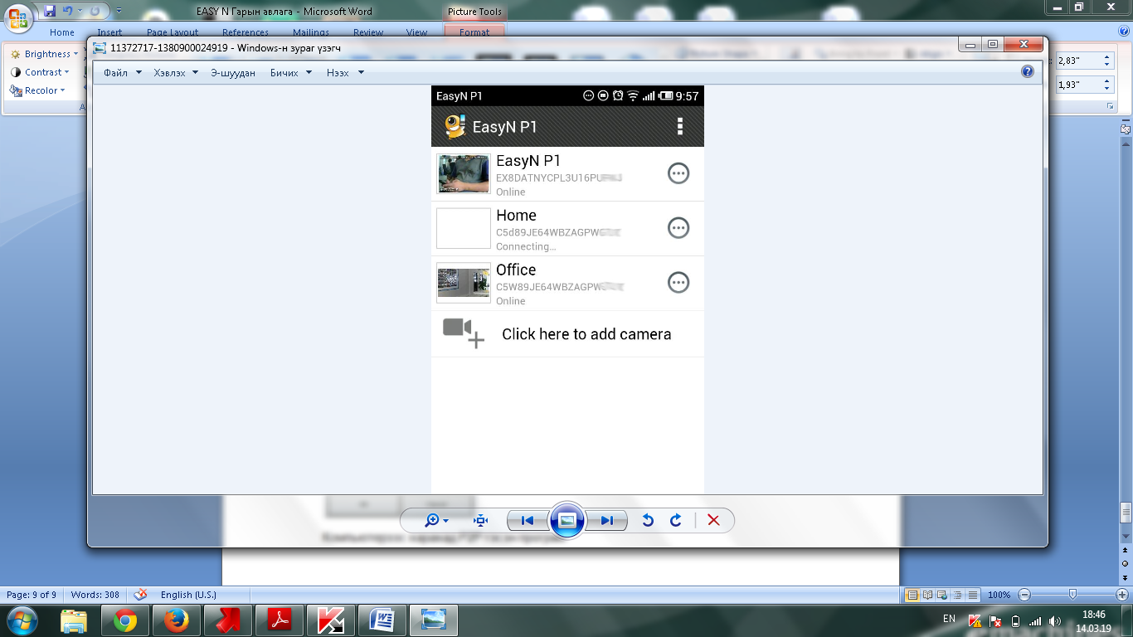Гар утсанд суусаны дараагаар EASY P1 программ руу орж камераа хайж QR code эсвэл UID кодыг бичиж өгч тохируулна.

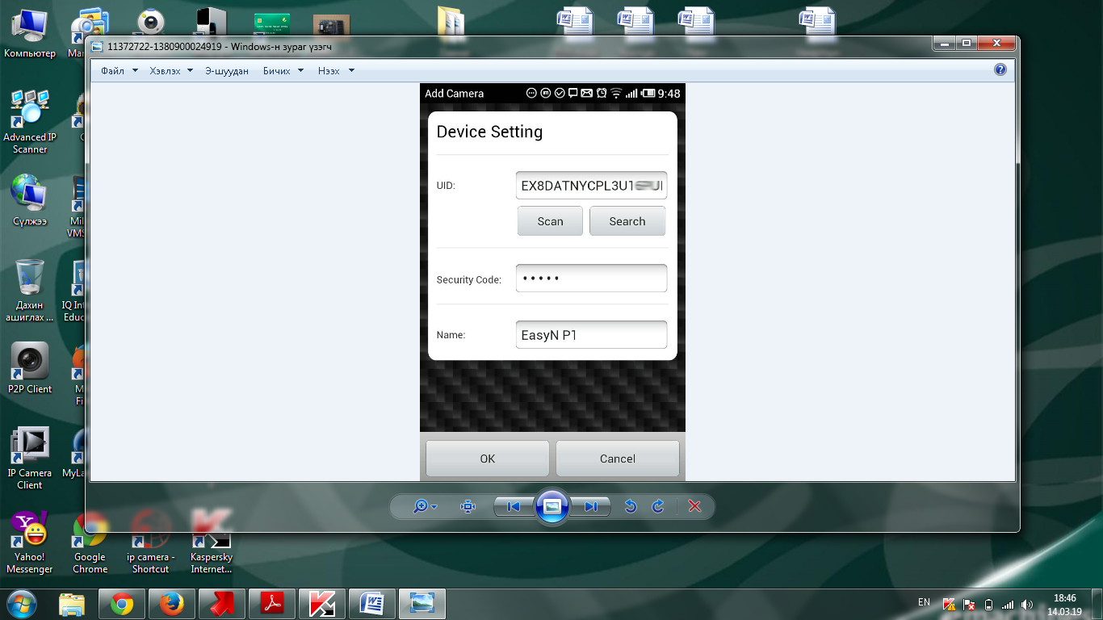

Компьютерээс харахад P2P гэсэн програм ашиглана.